华融logo

**“客户信息库”应用**

**业务需求**

2011年8月

**目 录**

第1章 引言 2

1.1 编写目的 2

1.2 项目背景 2

1.3 定义 2

1.4 相关文档 2

第2章 总体需求 2

第3章 与各系统的关系 3

3.1 应用隶属关系 3

3.2 数据关系 4

第4章 功能实现需求 4

4.1 应用入口 4

4.2 需实现的功能点 4

4.3 客户信息数据项 5

4.4 数据唯一性控制 7

4.5 客户信息授权 8

4.6 为各系统提供客户信息服务 8

第5章 非功能性需求 8

5.1 安全性 8

5.1.1 系统安全性 8

5.1.2 数据安全性 8

5.2 标准性 9

# 引言

## 编写目的

本文档重点阐述“客户信息库”应用业务需求，包括客户信息库应用的建设背景、建设目标、与各系统间的关系、以及具体应用实现内容要求，为应用开发工作提供需求约定和指引。

## 项目背景

目前公司多个系统均涉及客户信息管理，各系统自行维护客户信息，没有进行集中管理，导致客户信息重复录入，零散地分布在多个业务系统中，并且数据内容不一致。这样便无法看到完整、准确的客户数据；也无法为客户数据分析提供统一的数据来源。因此，需要建设统一的客户信息平台，使其具有一致性、实时性、共享性、可维护性及安全性等特点，实现对客户信息的统一集中管理，为各系统提供统一的客户信息服务。

## 定义

无

## 相关文档

无

# 总体需求

总体建设要求：建立全公司公共的客户信息集中管理平台，实现客户信息的一次录入、多系统共享，并保证客户信息的唯一性和全面性。

数据管理要求：

* 数据集中管理与唯一存储（一致性）

客户基础数据统一在“客户信息库”应用中创建和管理，并唯一存储。

* 全面性

客户数据将是公司各个业务系统客户的合集，覆盖全公司所有客户。

* 共享性

所有客户数据对各系统开放，可供各系统共享和引用。

* 统一授权管理

在客户管理系统中统一进行客户信息授权。

# 与各系统的关系

## 应用隶属关系

“客户信息库”作为一个相对独立的应用模块，集成于客户信息管理系统中（应用入口体现为客户信息管理系统左侧菜单中的一项）。用户登录与身份验证、系统管理等基础功能均利用客户信息管理系统的基础框架。但“客户信息库”应用所产生的数据，将存储于独立的主数据库中，不使用客户信息管理系统的数据库。

## 数据关系

“客户信息库”作为全系统公共的客户信息管理应用，各系统所需客户信息均需到“客户信息库”中创建和管理。“客户信息库”中将管理全公司客户信息的全集，“客户信息库”的所有客户信息对全系统开放，各系统均可引用“客户信息库”下的客户信息。

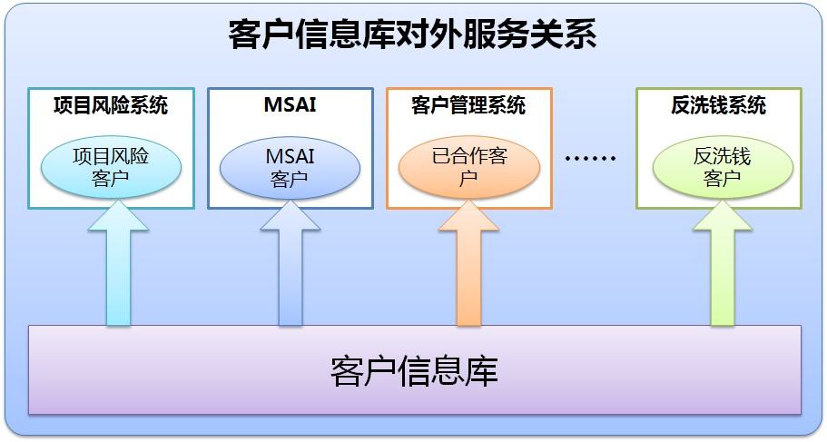

# 功能实现需求

## 应用入口

将客户信息库应用入口置于客户信息管理系统中，在客户信息管理系统的左侧菜单中，增加“客户信息库”菜单。

## 需实现的功能点

* 客户基本信息管理
  + 客户信息列表页（含查询筛选功能）
  + 新建客户信息
  + 修改客户信息
  + 删除客户信息
  + 客户详细信息查看页
* 客户财务信息管理
* 财务指标数据录入、修改、查询
* 财务报表文件上传、下载

## 客户信息数据项

**机构类客户基本信息：**

|  |  |
| --- | --- |
| **数据项** | **说明** |
| 客户ID |  |
| 组织机构代码 |  |
| 客户名称 |  |
| 客户类型 | 企业类，金融类，政府类 |
| 级别 | 金融类-总部，一级分支机构，二级及以下；政府类-省级以上，地市级，区级 |
| 经济性质 | 国有企业，集体企业，联营企业，私营企业，港、澳、台商投资企业，外商投资企业，其他 |
| 所属行业 | 采用风险部联合各业务部门共同制定的行业标准 |
| 是否债转股企业 |  |
| 是否上市公司 |  |
| 证券代码（上市公司） |  |
| 所属集团公司名称 |  |
| 所属集团公司组织机构编码 |  |
| 网址 |  |
| 企业通讯地址 |  |
| 企业邮编 |  |
| 成立日期 |  |
| 注册资本 |  |
| 注册地所在省份 | 按国家行政区划代码标准 |
| 注册地 |  |
| 开户行 |  |
| 经营范围 |  |
| 历史沿革 |  |
| 组织机构代码证图片 |  |
| 是否为公司资本金投资企业 |  |
| 是否为境外客户 |  |
| 是否为中央企业及下属企业 |  |
| 是否为非国家限制性产业 |  |

**客户信用评级信息**

|  |  |
| --- | --- |
| **数据项** | **说明** |
| 客户ID |  |
| 信用评级 | 未评级，AAA，AA，A，BBB，BB，B，CCC，CC，C |
| 评级单位 |  |

**客户信息库分类信息**

|  |  |
| --- | --- |
| **数据项** | **说明** |
| 客户ID |  |
| 年度 |  |
| 分类结果 | 未评级，一类，二类，三类，公司级客户 |

**客户财务指标：**

|  |
| --- |
| 一、资产负债情况 |
| （一）资产总额 |
| 1、流动资产 |
| 其中：货币资金 |
| 应收账款 |
| 存货 |
| 2、长期投资 |
| 3、固定资产 |
| 4、无形及递延资产 |
| （二）负债总额 |
| 1、流动负债 |
| 其中：短期借款 |
| 2、长期负债合计 |
| 其中：长期借款 |
| （三）所有者权益 |
| 其中：实收资本 |
| *或有负债 |
| 其中：为非关联提供担保 |
| 二、经营情况 |
| 1、营业收入 |
| 2、利润总额 |
| 3、净利润 |
| 三、现金流量变化情况 |
| 1、经营活动现金流入量 |
| 经营活动现金流出量 |
| 经营活动现金净流量 |
| 2、投资活动现金流入量 |
| 投资活动现金流出量 |
| 投资活动现金净流量 |
| 3、筹资活动现金流入量 |
| 筹资活动现金流出量 |
| 筹资活动现金净流量 |
| 4、净现金流 |

**个人客户信息：**

|  |  |
| --- | --- |
| **数据项** | **说明** |
| 客户ID |  |
| 姓名 |  |
| 身份证明证件类型 |  |
| 证件号码 |  |
| 性别 |  |
| 职业 |  |
| 国籍 |  |
| 籍贯 |  |
| 政治面貌 |  |
| 出生日期 |  |
| 学历 |  |
| 移动电话 |  |
| 办公电话 |  |
| 传真 |  |
| 邮件地址 |  |
| 通信地址 |  |
| 邮编 |  |

## 数据唯一性控制

系统需有完善的数据重复性校验机制，保证客户数据的唯一性。

## 客户信息授权

* 访问权限

“客户信息库”下的所有客户信息均为公开信息，访问权限对所有华融用户开放。

* 编辑权限

客户信息的编辑权限，在客户信息管理系统中进行统一授权，授权管理单位为客户营销部及各办事处客户联络员。

## 为各系统提供客户信息服务

* 应提供“新建客户”页面的WEB链接，供各系统直接调用并打开新建客户数据录入界面；
* 应提供方便的客户数据引用机制，供各系统选取、引用客户信息。

# 非功能性需求

## 安全性

### 系统安全性

系统建设应符合ISO27000规范的完整的安全管理体系。

### 数据安全性

* 需有完善的数据备份和恢复方案，防止关键数据的意外丢失。
* 备份需包括数据备份和日志备份。
* 系统需提供增量备份和全量备份。
* 对关键数据的修改，需记录数据修改日志。

## 标准性

各个对象的编码规则要符合国标或华融内标标准。